Используемые интернет ресурсы: http://cheburashkinide.livejournal.com/1373.html  http://www.detskiysad.ru/art/priobschenie.html  http://stranamasterov.ru/node/608785  http://100artistov.ru/painter/gipsovye-figurki-dlya-raskrashivaniya | «Когда и как следует начинать приобщение детей к миру прекрасного».  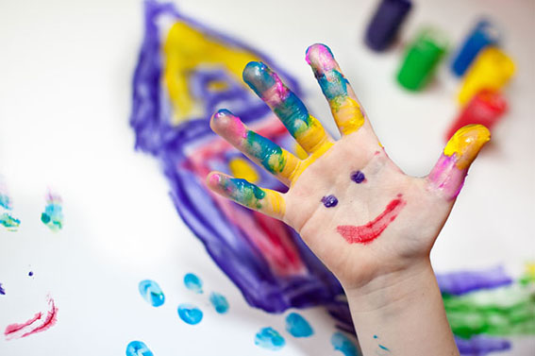  Выполнила: Самарина С.М.  воспитатель  МДОУ Копейского городского округа  Детский сад №7

Изобразительное искусство выполняет в обществе множество важных функций. Это и способ передачи информации, и возможность самовыражения, и средство поделиться с окружающими своим видением мира. Произведения искусства представляют собой величайшую ценность, являются национальным достоянием. Каждый современный образованный человек должен хотя бы минимально ориентироваться в этой области, и приобщение к искусству начинается уже в раннем детстве.  Основная цель приобщения детей к искусству – это развитие их эстетического восприятия. У детей возникает и крепнет интерес к различным произведениям, формируется восприятие и понимание прекрасного, развивается воображение. Кроме того, посредством предметов искусства дети знакомятся с новыми для них предметами и явлениями, учатся различать добро и зло, у них формируется нравственный стержень.  Приобщение детей к декоративно-прикладному искусству подразумевает знакомство с традиционными бытовыми предметами. Дети узнают, для чего и как применялась та или иная вещь, пробуют сами использовать ее. Кроме того, педагог предлагает детям рассматривать декоративные узоры, объясняет символическое значение отдельных элементов орнамента. Следует обратить внимание на повторяемость узоров и отдельных элементов на разных предметах, рассказать, какие традиционные способы украшения вещей характерны для разных районов России. | На занятиях, посвященных традиционным народным промыслам, дети овладевают основными принципами построения орнамента, учатся правильно выполнять повторяющиеся элементы.  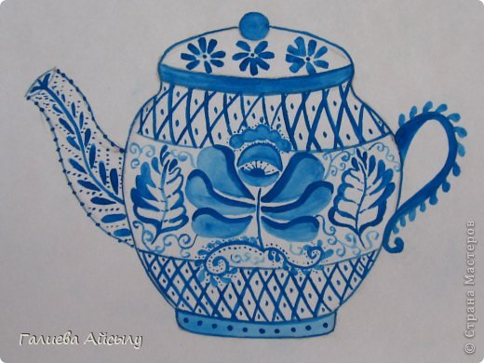  Образцами для детской лепки и росписи могут быть традиционная посуда, игрушка и другие бытовые предметы.    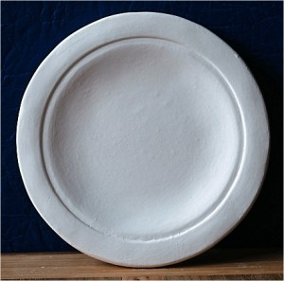  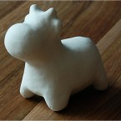  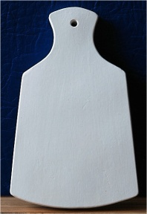  Помимо познавательных и творческих занятий, приобщение детей к искусству подразумевает посещение разнообразных выставок картин, скульптуры, народного искусства и так далее.

